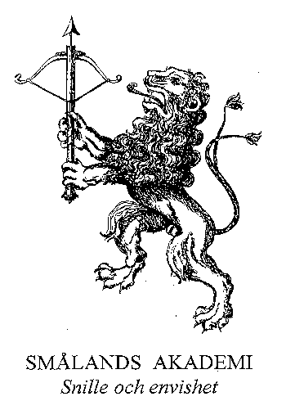 INBJUDAN

Smålands Akademi genomför i höst sin högtidssammankomst i Kalmar. Allmänheten är varmt välkommen till två viktiga moment:

- Seminarium lördagen den 10 november kl 14-16. Plats: Stadshotellet i Kalmar.

ATT TALA ÄR SILVER MEN ATT FÅ TILL DET ÄR GULD
- Bakom den envisa småländskan finns sällsamma personer och levnadsöden.

Birgit Carlstén håller ihop ett unikt seminarium med klokskap, humor, ord och toner.

Medverkar på scen gör Erika Lagerbielke, Ingrid B Nettervik, Lennart Johansson, Stefan Edman, Odd Zschiedrich och Jan-Olof Johansson. Seminariet baseras delvis på Smålands Akademis senaste två böcker (Småländska ord & läten samt Småländska förebilder och föregångare).

Omedelbart efter själva seminariet (omkring kl 15) presenterar biskop Jan-Olof Johansson, preses i Akademin, årets fyra pristagare. Vi hoppas att samtliga pristagare då är närvarande.

Därefter vidtar mingel med publiken och nästan hela Smålands Akademi. Det bjuds ostkaka, grädde, sylt och kaffe!

- HÖGTIDSSAMMANKOMST I DOMKYRKAN KL 1800
Solo- och körsång, musik och utdelande av Akademins fyra priser. Wallquistpriset, Linnépriset, Emilpriset samt Hammarskjöldpriset.

VARMT VÄLKOMMEN!

